**Taller N 8 Pensamiento matemático.**

**Figuras geométricas.**

|  |
| --- |
| **NOMBRE:** |
| **FECHA:** |

* Une la figura geométrica con el objeto que tenga la misma forma.

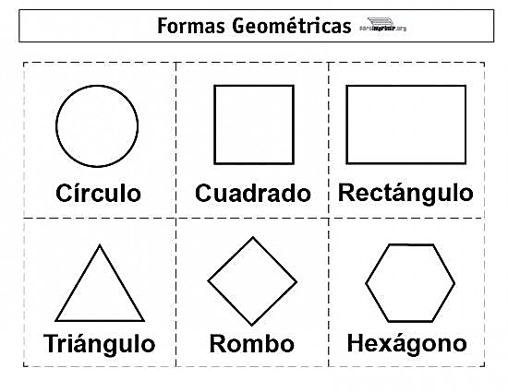 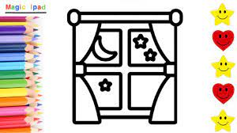

 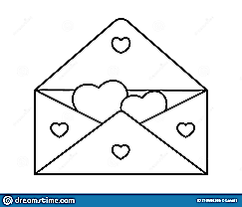

 

 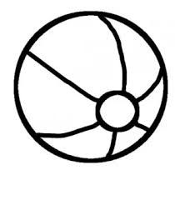

* Pinta el siguiente dibujo según indicaciones.

CIRCULO: ANARANJADO.

TRIANGULO: ROJO.

RECTANGULO: AZUL.

CUADRADO: VERDE.

* Completa las siguientes figuras geométricas.

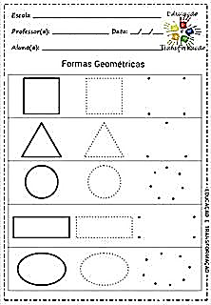

* Ubica cada objeto según la forma que tenga.

